Plano de Desenvolvimento Pessoal e Profissional

Objetivo: Desenvolver protagonismo e autonomia em suas vidas escolar, pessoal, social e profissional, através do incentivo da reflexão, planejamento e ação.

Processo: A atividade ocorrerá ao longo de quatro aulas.

Aula 1: Reflexão Pessoal
- Organização da sala:
  - As duplas formadas se organizarão em um espaço designado para o desenvolvimento da tarefa.
- Autoconhecimento:
  - Cada aluno deve escrever em um documento que será utilizado no decorrer da atividade sobre suas forças, fraquezas, oportunidades e ameaças.
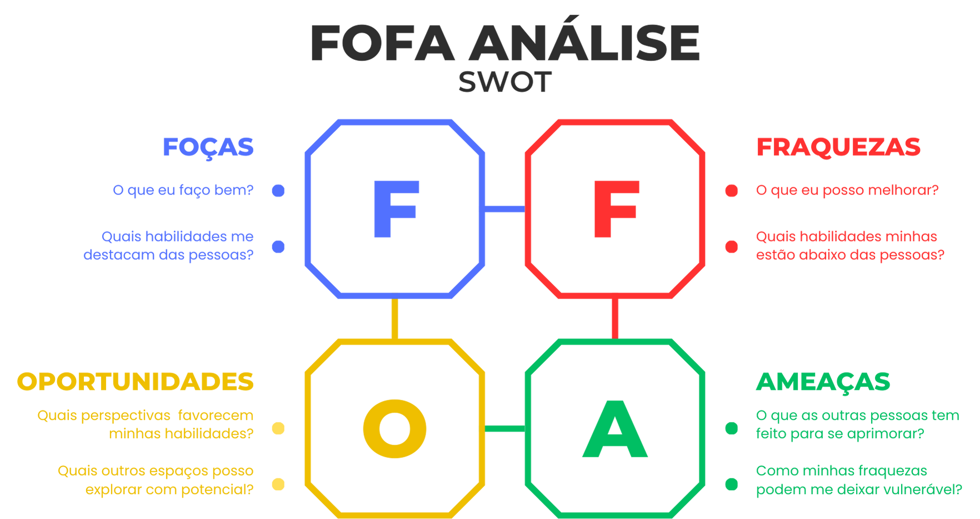
  - Discussão em duplas sobre os apontamentos.

- Definindo Metas:
  - Cada aluno deve definir três metas pessoais e três metas escolares/profissionais.
  - Compartilhamento das metas e feedback construtivo dos(as) colegas.

Avaliação:
- Autoavaliação e avaliação do colega no final de cada sessão sobre seu progresso e desafios.
- Avaliação processual de acompanhamento do professor.

